实验二 常见的Html标记

1. 实验目的
2. 学习编写网页文件
3. 了解网页的标记和属性的关系
4. 了解图片和背景图的设置方法
5. 实验要求
6. 编写一个拥有标题和背景图的网页
7. 编写实现6种标题文字的网页
8. 编写能设置网页文字颜色的网页
9. 实验内容（代码实现）

1.文档体的背景色和文字前景色

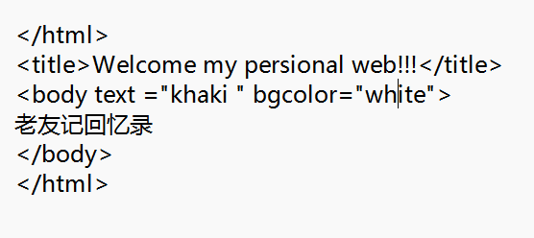

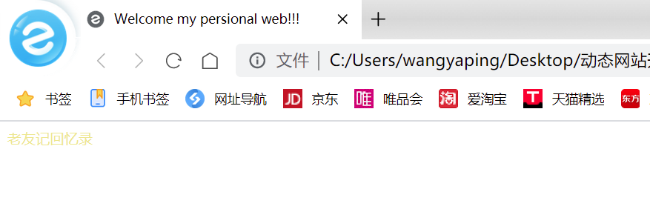

2.文档体的背景图

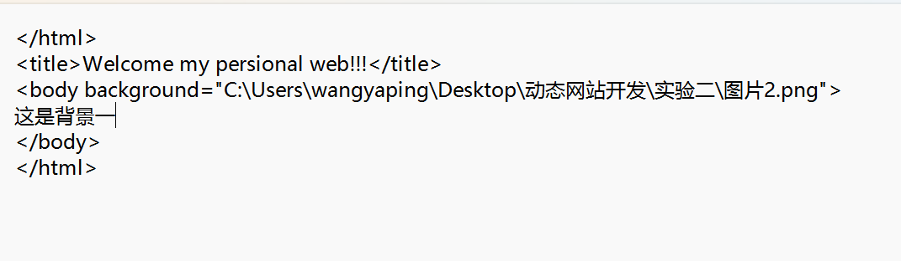

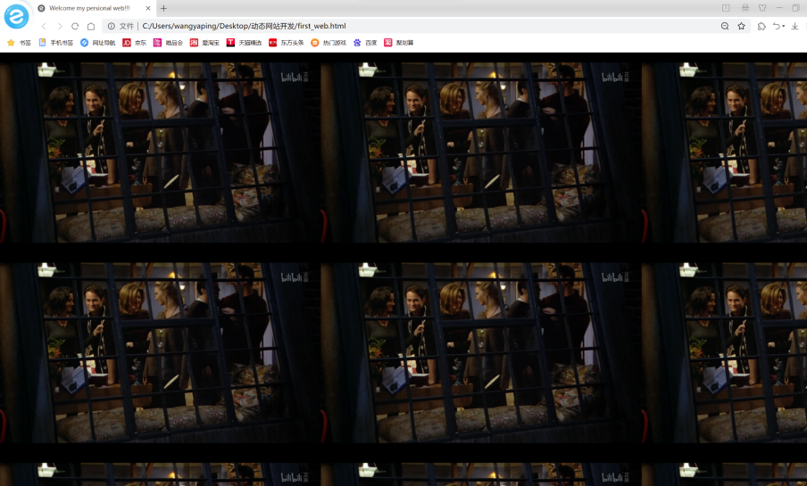

3.标题标记

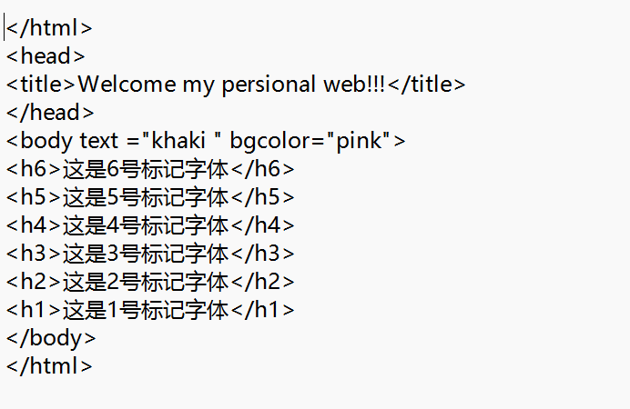

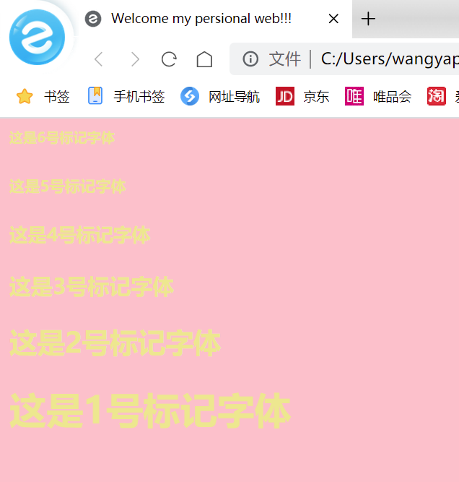

4.字体标记

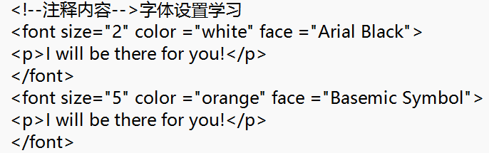

5.字体标记综合运用



6. 最终整体代码（个性化修改后）

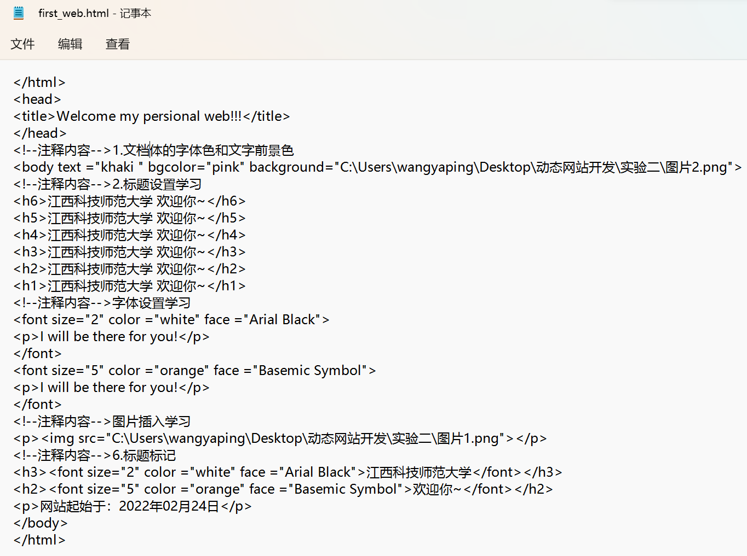

1. 实验结果展示

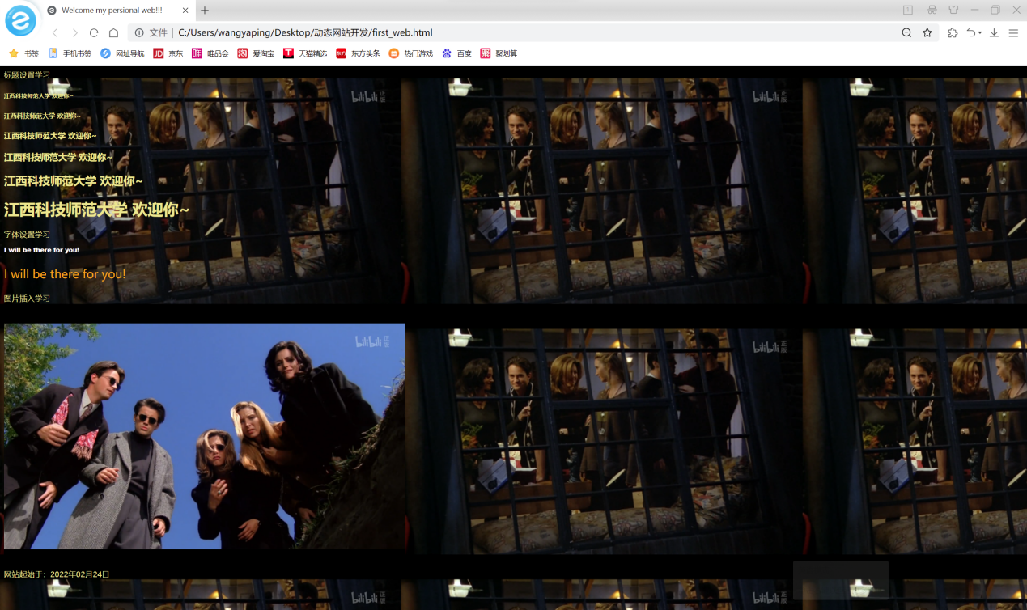

1. 实验心得

通过本次对于常见的Html标记的简单学习，我学习编写网页文件，了解网页的标记和属性的关系，了解图片和背景图的设置方法。